Министерство образования Республики Беларусь
Учреждение образования
«Брестский государственный технический университет»
Кафедра ИИТ

Лабораторная работа №1
По дисциплине: «МиАПР»
Тема: «Линейная искусственная нейронная сеть.
Правило обучения Видроу-Хоффа.»
Вариант №1

Выполнил:
Студент 2 курса
Группы ПО-7
Белев С.В.
Проверил:
Крощенко А.А.

Брест 2021
Цель работы: изучить обучение и функционирование линейной ИНС при решении задач прогнозирования.

Задание: Написать на любом ЯВУ программу моделирования прогнозирующей линейной ИНС. Для тестирования использовать функцию
.
Обучение и прогнозирование производить на 30 и 15 значениях соответственно табулируя функцию с шагом 0.1. Скорость обучения выбирается студентом самостоятельно, для чего моделирование проводится несколько раз для разных α. Результаты оцениваются по двум критериям - скорости обучения и минимальной достигнутой ошибке. Необходимо заметить, что эти критерии в общем случае являются взаимоисключающими, и оптимальные значения для каждого критерия достигаются при разных α.
Код программы:
from math import sin
from matplotlib import pyplot as plt
def f(x):
return sin(5 * x) + 0.1
# Ф-ия расчета значения у
def Preditiction(x, w, t, model):
return x[model] * w[0] + x[model + 1] * w[1] + x[model + 2] * w[2] - t
# Ф-ия расчета предсказания
list_model_y = []
list_model_x = []
w = [0.1, -0.1, 0]
t = 0.2
Age = 0
ls = 0.1
list_E = []
for i in range(33):
list_model_x.append(i / 10)
for i in range(33):
list_model_x[i] = f(list_model_x[i])
for i in range(3, 33):
list_model_y.append(list_model_x[i])
# создание списков с входными и эталонными значениями
while True:
Age += 1
E = 0
for model in range(30):
y_pred = Preditiction(list_model_x, w, t, model)
for i in range(3):
w[i] = w[i] - ls * (y_pred - list_model_y[model]) * list_model_x[model + i]
t = t + ls * (y_pred - list_model_y[model])
E += (y_pred - list_model_y[model]) ** 2
list_E.append(E)
if E < 1E-10:
break
# Обучение персептрона
print("Предсказанное\t\t\t Эталонное")
for i in range(15):
print(f"{Preditiction(list_model_x, w, t, i):<25} {list_model_y[i]:<25}")
print("Прошло ", Age, " Эпох")
plt.plot(list_E)
plt.show()
Результат работы программы:
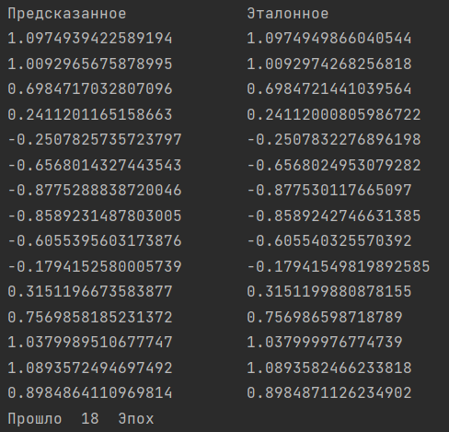
Вывод: изучил обучение и функционирование линейной ИНС при решении задач прогнозирования.

